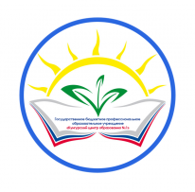 | Министерство образования и науки Пермского края
 | Государственное бюджетное профессиональное образовательное учреждение «Кунгурский центр образования № 1»
 | ПОЛОЖЕНИЕ…………….

УТВЕРЖДАЮ:
Заместитель директора по _____
_____________________Ф.И.О
«____»_____________20_____г.

ПОЛОЖЕНИЕ

2015

 | Должность | Ф.И.О. | Дата
Разработал | Преподаватель/Мастер ПО
Проверил и согласовал | Председатель ЦМК

